高效沟通协调与班组冲突管理

【课程背景】
◇ 当今时代，个人，团队，组织在“雾卡”（VUCA）的商业大环境和系统中面临前所未有的挑战，尤其是企业生存发展的最基础单元—团队，更是首当其冲经历各种问题：业绩目标高，团队压力大；年轻员工多元化，管理难度高；公司不断变革，团队对变化响应的速度跟不上；每个团队紧盯自己的KPI，部门间合作难；项目出现问题时相互推诿；公司有宏大目标，但团队成员与目标缺乏连接感...如何面对这些挑战？如何与失联的那些部分重新连上？
◇ 世界著名管理学大师彼得•德鲁克提出：沟通能力是决定着每个职业人能否更上一层楼的关键。每个职业人士都迫切需要不断提高与人沟通的能力，才能更好地完成工作，实现个人目标和组织目标。
◇ 在这个背景下，《高效沟通协调与班组冲突管理》自然而然地成为众多企业培养人才，提升沟通协作与冲突解决能力，达成各级目标的首选
【课程目标】
◇ 通过沟通协调模块的学习，了解沟通在组织中的应用与类型，掌握沟通的核心原理；
◇ 通过沟通协调模块的学习，掌握沟通分歧与协作障碍的来源及解决办法；
◇ 通过沟通协调模块的学习，学会沟通的基本技巧思路，掌握跨部门沟通协作的方法技巧
◇ 通过沟通协调模块的学习，掌握各种类型人员的沟通倾向及不同场景下的沟通策略；
◇ 通过沟通协调模块的学习，共识沟通现状，觉察沟通模式并学会利用沟通三角设计高品质人际沟通过程；
◇ 通过冲突管理模块的学习，了解冲突障碍产生的原因并学会利用冲突模型及沟通风格类型解决冲突问题。
◇ 帮助学员疏通职场意识和心态，调整不合理信念，积极面对工作；从职场中不同职位，不同角色，不同人员性格，到如何建立高效的沟通渠道，形成非正式沟通的文化等方面，帮助员工认清自己，了解他人。从意识层面和行动层面让员工建立起职业化的意识和沟通模式。从而到达企业和员工的双赢。
【课程大纲】： 课时1天，共6小时
第一模块、沟通协调篇：向工作协调管理要效率，团队共赢提升绩效
◆ 观点解析：管理每前进一步，都要沟通开路
◆ 听话听音，沟通影响力的三架马车，你明白吗？
◆ 精通人性沟通风格与策略：自我性、差异性、被动性、恐惧性
◆ 观点解析：在现场，员工有效的沟通管理艺术是什么
◆ 观点解析：源自沟通个体的四大障碍
◆ 观点解析：涉及沟通环境的三个障碍
◆ 观点解析：跨部门沟通难的六大原因
◆ 实践案例：与上司意见相左怎么办？
◆ 实践案例：员工越级报告怎么办？
◆ 思路策略：管理者与部下沟通时应注意的负面清单
◆ 工具方法：承上启下的位置特色怎么把握才好？
◆ 工具方法：当发现自己有失误的时候怎么与下属沟通
◆ 思路策略：班组长尊重员工人格的“十大要点”
◆ 思路策略：班组长最不妥当的“八大肢体语言”
◆ 思路策略：班组长最不妥当的“十大口头语言”
◆ 工具方法：班组长如何清晰的向下属传达任务？
◆ 案例讲解：班组长面对有抵触的员工如何高效沟通？
◆ 案例讲解：班组长面对出工不出力的员工如何沟通？
◆ 实践案例：如何将员工的意见向上司反映？
◆ 实践案例：如何向员工传达执行上面的决议？
◆ 实践案例：下属之间发生矛盾怎么处理比较恰当？
◆ 工具方法：用同理心沟通法，解决抱怨与投诉处理五部曲
◆ 思路方法：员工情绪不好，如何用沟通工具做好思想工作
◆ 实践案例：管理者如何做好“上传下达”？
◆ 工具方法：沟通策略-不同类型人员及场景的沟通策略
◆ 工具方法：布置工作和下达指示的关键路径与落实技巧
◆ 工具方法：高效沟通工作协调的要点、步骤、方法、内容
【本单元输出成果与落地工具】：三明治分析表 、BIC绩效反馈法、沟通情景分析表；人性沟通四风格、控制脾气三部曲、同理心沟通法、方与圆人际关系沟通法、 刺头管理三部曲、员工情绪管理五部曲
第二模块、冲突管理篇：向团队融合管理要效率，管控冲突提升团队绩效
第一部分、班组管理常见问题与冲突管理应对策略技巧
导言：班组是企业组织生产经营活动的基本单位，企业的各种生产全部要靠班组来执行，是一个企业生存、发展的基础环节。本篇就班组管理工作中可能出现的问题进行分析，并结合实战实践提出应对策略和技巧。
◆ 观点解析：管理者扮演的三种新角色：教练，伙伴，顾问；
◆ 观点解析：团队领导的三元色策略：威信，威仪，威严；
◆ 案例互动：团队成员性格类型分析：和平型，活泼型，完美型，力量型；
◆ 案例互动：团队的三种情形——你的团队属于哪种类型？
◆ 案例分析：情境领导力之指挥型，教练型，支持型，授权型
◆ 工具方法：你了解你的团队吗？每个人？
◆ 管理思考：8590后真的不行吗？
◆ 管理忠告：不要把部属标签化来管理
◆ 管理思考：反思60后、70后现状与管理迷失
◆ 知识学习：个性是每个人的本性化基本表现
◆ 工具方法：带好下属的三必清方法实践
◆ 落地转化：团队成员/骨干成员身份户口簿
◆ 方法战术：了解60、70、80与90后员工的三步曲
◆ 案例实践：马斯洛需求层次对了解团队成员的运用实践
◆ 管理忠告：每个人是独一无二的！每个人都是有缺点的！
◆ 方法战术：每个年龄阶层员工的心理特征/心理需要/价值观
◆ 工具方法： “刺头”管理沟通协调三部曲
◆ 管理智慧：杰克.韦尔奇对一家企业竞争取胜的忠告
◆ 知识理论：敬业员工的特点和行为表现有三方面
◆ 工具方法：上级如何测试下属的敬业度？
◆ 问题--01：当自己请假时，应如何安排工作？
◆ 问题--02：间接上司亲自指挥自己工作怎么办？
◆ 问题--03：与上司意见相左怎么办？
◆ 问题--04：如何将员工的意见向上司反映？
◆ 问题--05：如何向员工传达执行上面的决议？
◆ 问题--06：班组长如何做好“上传下达”？
◆ 问题--07：员工越级报告怎么办？
◆ 问题--08：下属之间发生矛盾怎么处理比较恰当？
◆ 问题--09：班组长如何培养接班人？
◆ 问题--10：当下属辞工怎么办？
◆ 问题--11：当自己辞工了该如何做？
◆ 问题--12：如何使自己与众不同？
第二部分：问题员工管理与冲突管理及应对策略方法
导言：管理者常常会遭遇很多挑战，其中很大的一个挑战，便是团队管理。面对画风各异的不同类型员工，常常束手无策，要么把职位权力当做管理员工的“紧箍咒”，要么放任自流，导致不是下属被你“干掉”，就你自己被“干掉”。那么遇到问题员工到底该如何管理呢？
第一讲、常见问题员工的类型及离职成本分析
◆ 管什么是问题员工？
◆ 在企业中员工可以分为哪几类？我们将怎样区别和管理不同的员工？
◆ 问题员工的主要表现形式有哪几类？
◆ 怎样进行离职成本分析？
◆ 问题员工的管理策略与处理要点
第二讲、怎样管理问题员工（一）--用人之长
◆ 问题员工--01：怎样判断并管理“功高盖主”的员工？
◆ 问题员工--02：怎样判断并管理“标新立异”的员工？
◆ 问题员工--03：怎样判断并管理“完美主义”的员工？
◆ 问题员工--04：怎样判断并管理“闷葫芦型”的员工？
◆ 问题员工--05：怎么判断并管理“有裙带关系”的员工
第三讲、怎样管理问题员工（二）--容人之短
◆ 问题员工--06：怎么判断并管理“推委责任”的员工？
◆ 问题员工--07：怎么判断并管理“爱找茬”的员工？
◆ 问题员工--08：怎么判断并管理“光说不干”的员工？
◆ 问题员工--09：怎么判断并管理“脾气暴躁”的员工？
◆ 问题员工--10：怎么判断并管理“消极悲观”的员工？
第四讲、怎样管理问题员工（三）与狼共舞不受伤
- 知识理论：怎样辨别“小人”？
◆ 策略方法：怎么对付“小人”？
◆ 案例故事：善于阿谀奉承的事例
◆ 问题员工--11：如何对付管理职场中的“小人”？
第五讲、问题员工管理与应对策略方法
◆ 问题员工--12：员工吊儿郎当怎么办？
◆ 问题员工--13：爱打别人小报告的员工怎么管？
◆ 问题员工--14：总爱给别人挑刺的员工怎么管？
◆ 问题员工--15：凡事总爱抱怨的员工怎么管？
◆ 问题员工--16：不服管的员工怎么处理 ？
◆ 问题员工--17：无法沟通的员工怎么管？
◆ 问题员工--18：如何正确对待因违纪而受处分的员工？
◆ 问题员工--19：如何管理技术员工？
◆ 问题员工--20：如何安抚失意的员工？
◆ 问题员工--21：如何管理高学历员工？
◆ 问题员工--22：如何对待绩效不佳者？
【本单元干货执行工具】：冲突管理策略、性格测试法、带好部属三必清法、团队成员身份户口簿、骨干成员身份户口簿、团队组建模式、了解员工情况三步曲，问题员工管理22法。
特别声明：黄杰老师保留授课时根据课程授课逻辑和连贯性对课程内容的调整权。
【主讲老师】：
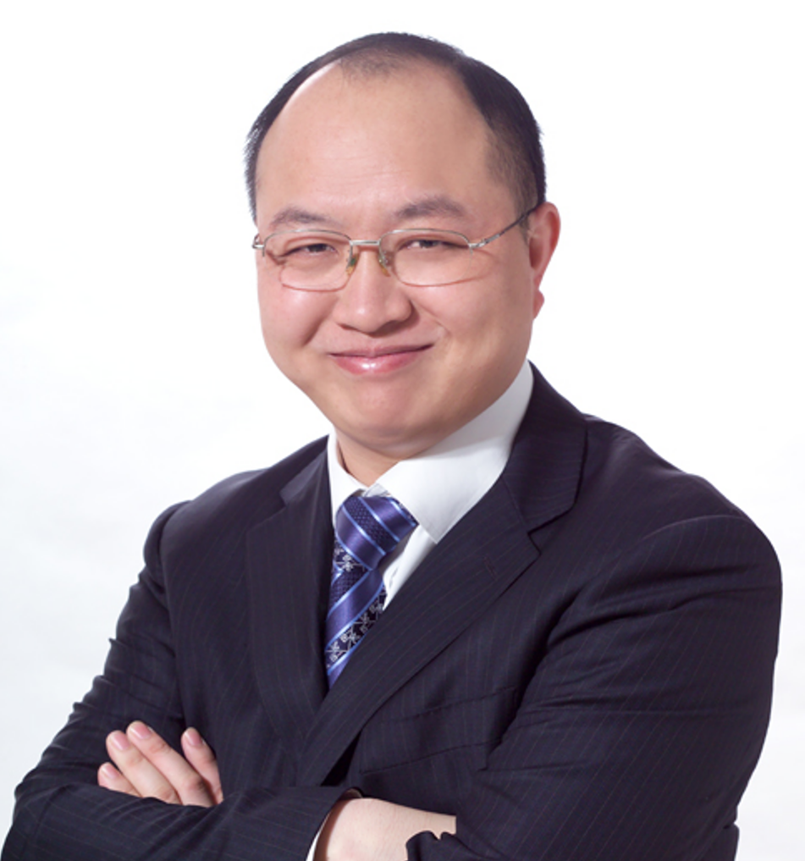
黄 杰
擅长领域：
管理顾问、高管教练。精益管理与企业运营系统改善。精益生产与成本控制，标杆精益现场打造。人才复制与培育，班组管理与班组建设，中基层管理干部培养训练。

黄杰老师是精益管理与运营人才培育训练方面的专家，先后在国企、中日合资企业、日资企业担任中高层管理职位二十余年。近十几年一直以管理顾问/培训咨询/辅导落地的形式，帮助企业进行精益制造、标杆精益现场打造、管理变革和中基层管理干部队伍培养训练。目前担任多家企业的管理顾问，比如天康生物、沂州集团、金雷股份等。以结果和管理有效性为导向，注重工具、方法，策略，措施与实际情况相结合，采用底层逻辑系统地帮助企业解决实际问题，追求对企业运营管理产生实际效果。帮助企业经营管理者做出正确的决策，交付高效的工作成果。协助企业提升整体运营系统效率，获得稳定的利润回报。
黄杰老师坚持以“实用、实效、实战”为基本指导原则，从实战落地出发、从问题解决出发、从业绩突破出发，基于公司战略目标的实现，赋能销售与高效运营管理为手段。课程内容学员听得懂、记得住、练得会、用得了。课程内容落地快、实际效益转换快。通过培训课程+辅导落地方式系统赋能管理者。包括：中车集团、吉利汽车、蔚来汽车、通用汽电器、戴姆勒奔驰、丰田汽车、西门子、ABB、NEC、日立、三星电子、宝武钢、万华化学、科兴生物、南方电网、大唐集团、国家能源集团等。课程的启发性、实用性、转化性、落地性被广泛认同。
黄杰老师出版的书籍与管理光盘：
管理光盘：《如何做一名出色的现场主管》、《5S管理实战》、《员工职业化训练》
管理书籍：《赢在中层》、《图解成本管理一本通》、《图解现场管理一本通》、《图解质量管理一本通》、《图解安全管理一本通》、《图解效率管理一本通》、《班组长如何管现场》、《班组长如何控成本》、《班组长如何保安全》、《班组长如何促交期》、《班组长如何抓质量》、《全国中等技校---班组长实用培训教程》等等
联系黄杰：
手机/微信：13801106828 官方网站：www.huangjie365.cn
QQ号码： 517612468 邮箱地址： 517612468@qq.com

